『錯視入門』初版第2刷・不具合のある図の訂正用シール
2012年5月21日作成 by 北岡明佳

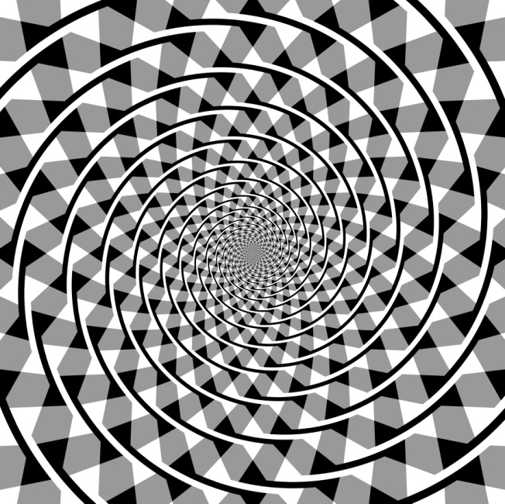 扉

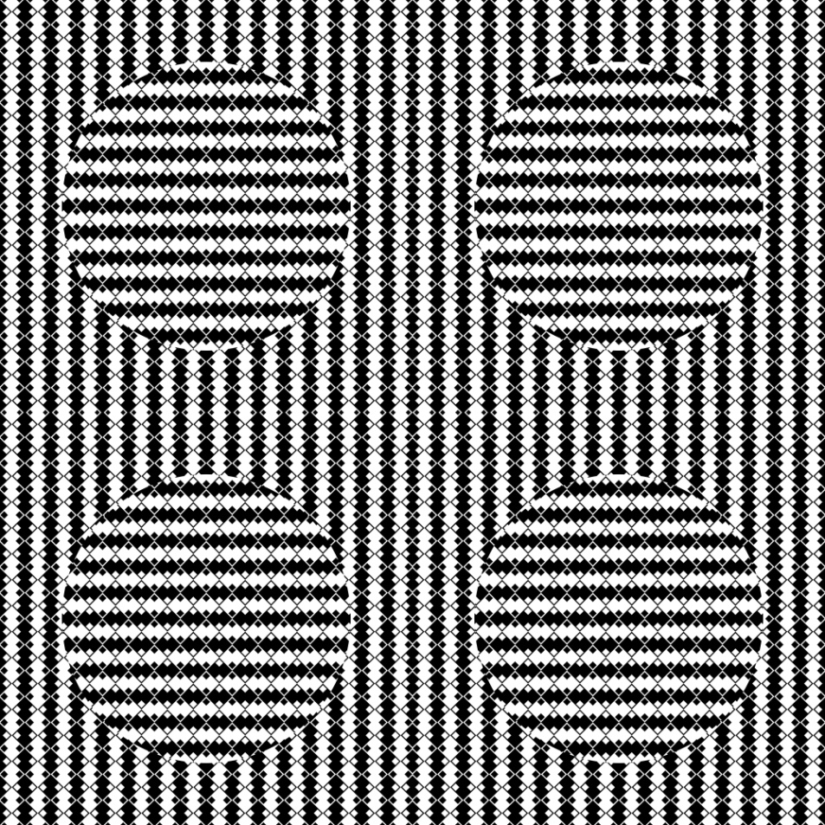 p. 030 <島田さん>

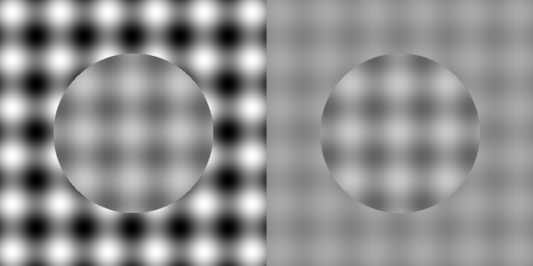 p. 037 図2.9(b)

